Муниципальное бюджетное дошкольное образовательное учреждение
«Детский сад №231»

Дидактические игры на развитие музыкального восприятия.

Барнаул 2023 г.

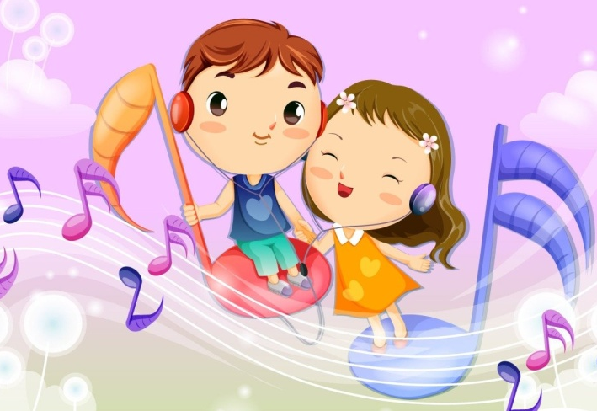
Как известно, ведущим видом деятельности детей дошкольного возраста является игра, обучение входит в жизнь ребенка через ворота детской игры.
Одной из основных задач современного образования является развитие музыкальности ребенка. Так как восприятие музыки довольно сложный процесс, требующий от ребенка внимания, мышления, определённых знаний, то актуальность использования игры, как основного вида детской деятельности, имеет особое значение. В сфере музыкального образования значительная роль отводится музыкально-дидактическим играм, так как они представляют собой часть методики музыкального воспитания как педагогической науки.
Различают три группы музыкально-дидактических игр:

- к первой относятся игры, которые дают детям представление о характере музыки (весело-грустно), музыкальных жанрах (песня, танец, марш);

- во вторую включены игры, цель которых дать представление о содержании музыки, о музыкальных образах;

- третью группу составляют игры, которые формируют у детей
представление о средствах музыкальной выразительности.

Также музыкально-дидактические игры различают по видам:

- Игры на развитие детского творчества;
- Игры на развитие памяти и слуха;
- Игры на развитие тембрового слуха;
- Игры для развития высотного слуха;
- Игры на развитие чувства ритма.

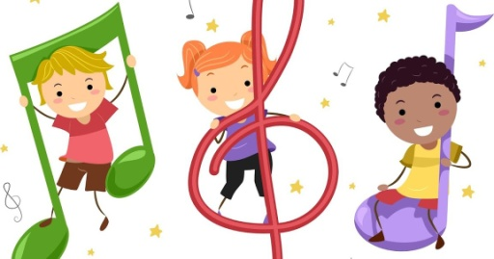
Применение музыкальных игр даёт возможность провести организованную образовательную деятельность наиболее содержательно и интересно. Музыкально-дидактические игры способствуют развитию не только музыкально-сенсорных способностей, но и творческих.

Предлагаю картотеку игр.

«Волшебный мешочек» (младший возраст).
Цель. Развитие звуковысотного слуха.
Ход. Педагог показывает детям мешочек и говорит: «К нам на занятие пришли гости, но где-то они спрятались. Может быть здесь? (Показывает на мешочек.) Сейчас мы послушаем музыку и узнаем, кто там».
Звучат произведения «Петушок» р. н. п., «Серенькая кошечка» В. Витлина, «Медведь» В. Ребикова. Дети узнают музыку, кто-либо из них достает из мешочка соответствующую игрушку и показывает всем.

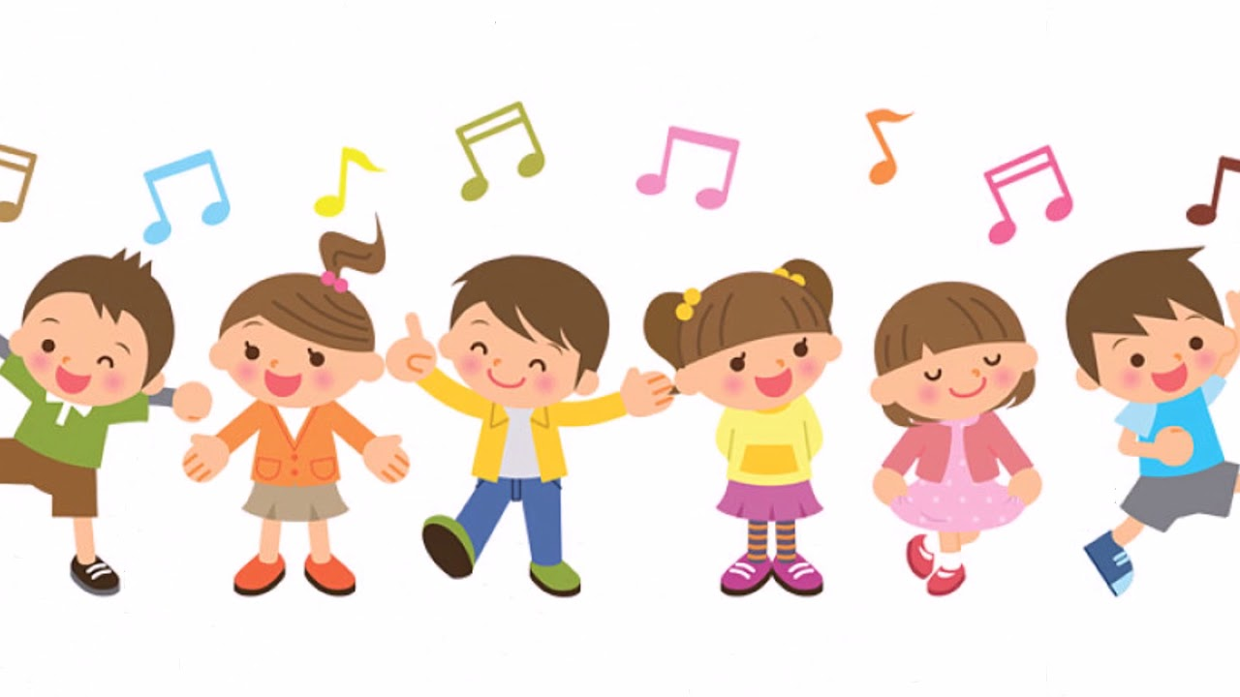
«Что делают дети?» (младший возраст).
Цель. Различать музыкальные жанры.
Ход. Детям предлагаются три картинки: дети
спят, маршируют, танцуют.
Звучит музыка, дети указывают на соответствующую картинку (колыбельная, марш, танец).

«Угадайка-ка» (младший возраст).
Цель. Развитие звуковысотного слуха.
Ход. Игра проводится с подгруппой детей за столом. У каждого одна карта и две фишки. Педагог произносит: «Га-га-га» (поет «ре» первой октавы). Дети, у которых на карточке изображен гусь, должны закрытьего фишкой. Педагог произносит: «Га-га-га» (поет «ля» первой октавы, дети закрывают фишкой картинку с гусенком).

«Грустный – весёлый клоун» (старший возраст)
Цель. Развитие ладотонального слуха.
Атрибуты. Две иллюстрации (на плотном картоне). На одной изображён веселый персонаж, на другой – грустный.
Ход. Педагог рассматривает с детьми иллюстрацию (дидактическое пособие) с изображением сказочного персонажа. Затем напоминает, что музыка бывает весёлая и грустная. Исполняются разнохарактерные отрывки из музыкальных произведений. В соответствии с характером звучащей мелодии, детям необходимо выбрать нужную картинку.

«Принц и принцесса» (старший возраст).
Цель. Совершенствование динамического восприятия. Развитие творческого воображения.
Ход. Дети стоят в кругу. Выбирается принц, который закрывает глаза, и в это время в ладони одной из девочек кладут бантик. Она принцесса.
Принц должен узнать принцессу по громкой музыке. Звучит «Вальс», принц медленно идет под музыку по кругу рядом с детьми. Взрослый регулирует музыку: от тихого звучания до громкого.
Слыша громко звучащую музыку, принц указывает на принцессу.
Девочка раскрывает ладошки, показывая бантик. В качестве усложнения принц и принцесса должны станцевать (придумать свой танец).
И в заключении, чтобы каждая из девочек побывала в роли принцессы, им предлагают небольшие сувениры - бантики принцессы. Девочки выбирают себе принцев и танцуют с ними свой танец.

«Музыкальное лото» (старший возраст).
Цель. Развитие звуковысотного слуха.
Ход. Ребенок-ведущий играет на инструменте мелодию вверх, вниз или на одном звуке. Дети должны на карточке выложить ноты-кружочки от первой линейки до пятой, или от пятой до первой, или на одной линейке.
Вариант2. Педагог исполняет песню и предлагает одному ребенку выложить ее условное изображение из разноцветных кругов (куплет), треугольника (вступление), квадратов (припев).
«Бубенчики» (старший возраст).
Цель. Развитие звуковысотного слуха.
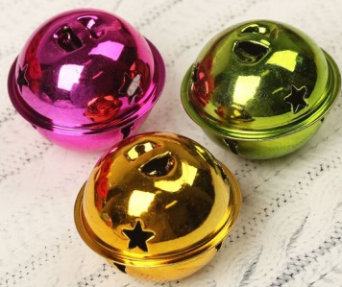
Ход. Взрослый рассказывает: «Жили-были три веселых бубенчика: Динь. Дан. Дон. У каждого была своя песенка. Бубенчик Динь пел тоненьким голоском. «Динь-динь»- звучала его песенка. Дан пелпесенку средним голосом : «Дан-дан». А у бубенчика Дон голосок был потолще, пониже чем у братьев. «Дон-дон» - грозно звучала его песенка". (Используется фланелеграф, на котором три линеечки и бубенчики должны быть в своих домиках).

«Что музыкальный инструмент расскажет о себе» (старший возраст)
Цель. Закрепление знаний о музыкальных инструментах.
Развитие тембрового слуха.
Ход. Инструменты лежат за ширмой. Ребенок подходит к ширме, вытаскивает из коробки инструмент, и, не показывая детям, начинает рассказывать о нем. Можно задать наводящие вопросы: «Что умеет делать инструмент?», «На что похож звук инструмента?», «Как извлекается звук?».
Игра с пуговицами (можно с нитками)
(старший возраст)
Цель. Закреплять понятие о длинных и коротких звуках.
Ход. Крупные пуговицы поются длинным звуками, мелкие-короткими. Пропеть на гласную букву. Затем предлагается придумать свою мелодию.

«Прогулка»(младший возраст)
Цель. Развитие чувства ритма.
Ход. «Сейчас, дети, пойдем с вами на прогулку, но она необычная, возьмем с собой деревянные ложки. Вот мы с вами спускаемся по лестнице (педагог медленно ударяет ложками друг о друга), дети повторяют тот же ритмический рисунок. А теперь мы вышли на улицу, светит солнышко, все обрадовались и побежали (частыми ударами ударяем ложками). Таня взяла мяч и стала медленно ударять им о землю (медленные удары ложками). Остальные дети стали быстро прыгать (быстрые удары ложками). Но вдруг на небе появилась туча и спрятала солнышко, и пошел дождь. Сначала это были маленькие, редкие капли, а потом начался сильный ливень. Испугались ребята и побежали в детский сад».

«Учитесь танцевать» (старший возраст).
Цель. Развитие чувства ритма.
Ход. У педагога в руках большая матрешка. У детей маленькие.
Большая матрешка учит танцевать маленьких.
Педагог отстукивает своей матрешкой по столу ритмический рисунок. Все дети одновременно повторяют этот ритм своими матрешками. При повторении игры ведущим может быть ребенок.
Особое внимание уделяется поэтическому музицированию.
Поэтическое музицирование «День и ночь»
Цель. Развивать ритмический, интонационный, тембровый слух в играх со словом и инструментами.
Ход игры. Участники озвучивают стихотворение «День и ночь», автор Ахмерова А. Музыкальный руководитель или воспитатель предлагает прослушать стихотворение и в конце каждой строчки участники игры должны проиграть любой ритмический рисунок.

Рано утром в тёмном небе
Вдруг раздался сильный гром: (Тарелки)

Капли стукали по крыше
Отчего запел весь дом: (Треугольник)

Тут поднялся сильный ветер,
Зашумел в листве, в саду: (Дудочка, фольга)

С веток яблоки срывались,
Падали на землю – Бум! (Барабан)

А сороки от испуга
Растрещались по округе: (Трещётка)

Гром ударил ещё раз : (Тарелки)
И затихло всё тот час.

Использование музыкально-дидактических игр позволяет в простой, доступной детям игровой форме дать представление о музыке, ее выразительных возможностях, а также развивать музыкальные способности.
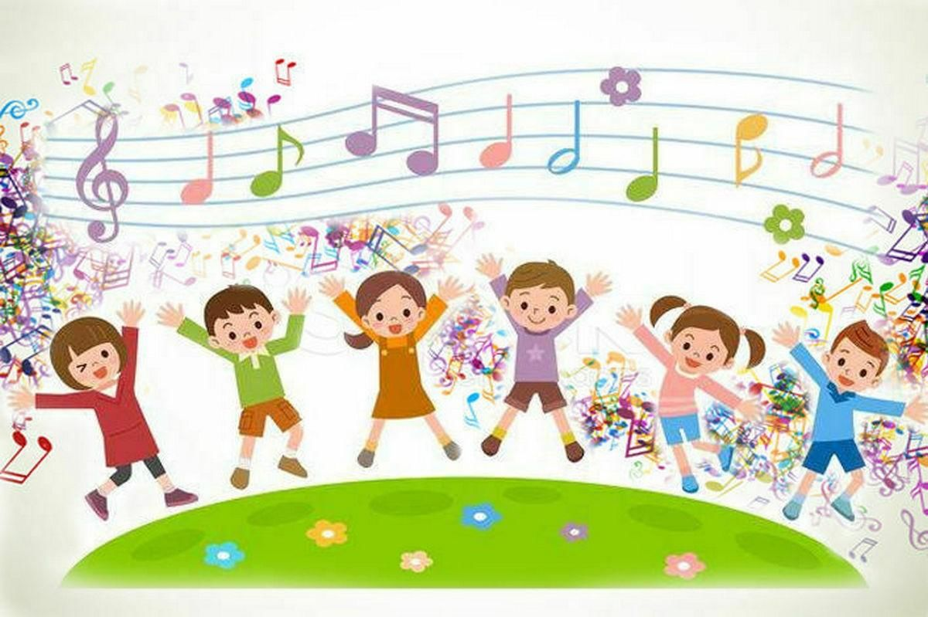
Подготовила: музыкальный руководитель Костина Т.В.

